การทดสอบ Penetration Test

หัวข้อ: ผลการทดสอบความปลอดภัยด้านการควบคุมสิทธ์ิการเข้าถึง (Broken Access Control / Privilege Escalation)
ผู้รับผิดชอบ: นางสาว อทิตยา พึ่งเพียร 650710731 และ นายศิริวุฒิ ชัยเกียรติธรรม 660710741

วัตถุประสงค์การทดสอบ: เพื่อตรวจสอบว่าระบบมีการป้องกันการยกระดับสิทธ์ิ (Privilege Escalation) อย่างรัดกุม โดยผู้ใช้งานทั่วไป (Role: User) จะต้องไม่สามารถเรียกใช้งาน API หรือเข้าถึงข้อมูลที่สงวนไว้ส˚าหรับผู้ดูแลระบบ (Role: Admin) ได้ รายละเอียดการทดสอบ (Test Execution)
- เครื่องมือที่ใช้: Postman
- Method: GET
- Endpoint API: https://be-finalproject-tkqo.onrender.com/v1/admin/dashboard/bookings

ขั้นตอนการทดสอบ:
o จ˚าลองการเข้าสู่ระบบด้วยบัญชีผู้ใช้งานระดับทั่วไป (User Role) เพื่อรับ Access Token
  - น˚า Token ของ User ไปแนบในส่วน Authorization Header
  - ยิง Request ไปยัง API ของฝั่ง Admin (เช่น การเรียกดู Dashboard การจองทั้งหมด)
ผลลัพธ์ที่คาดหวัง (Expected Result): ระบบจะต้องตรวจสอบสิทธ์ิ (Authorization) จาก Token และปฏิเสธการเข้าถึง พร้อมส่ง HTTP Status Code กลับมาเป็น 403 Forbidden หรือ 401 Unauthorized

ผลการทดสอบจริง (Actual Result)
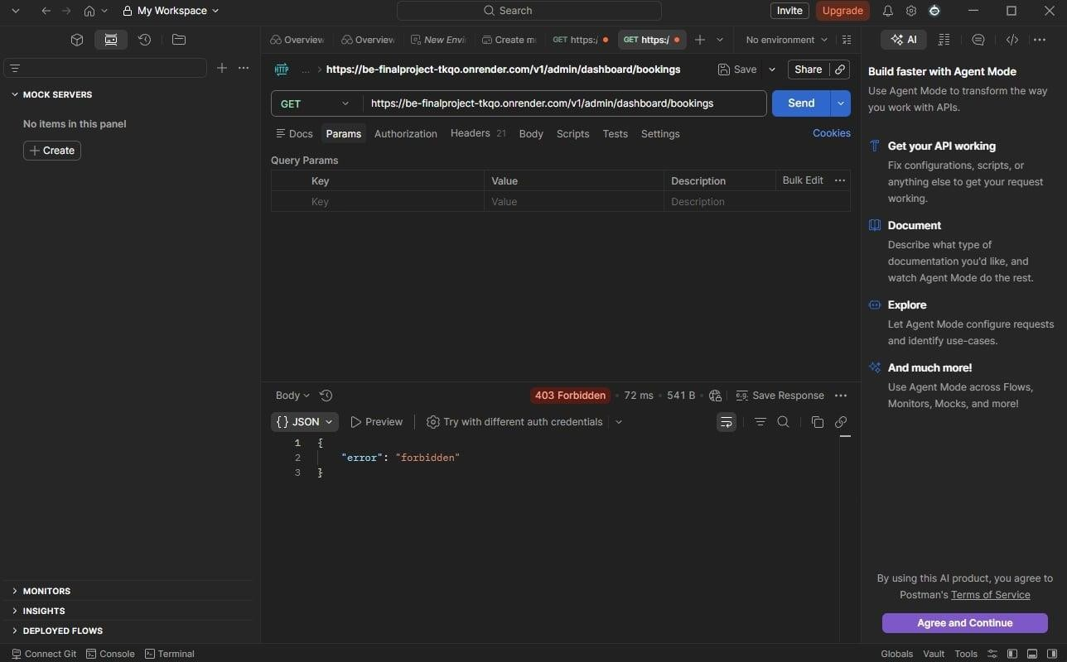

รูปผลการทดสอบจาก Postman แสดงผลการเรียกใช้ API ของ Admin ด้วย Token ของ User ระบบท˚าการตอบกลับด้วย HTTP Status 403 Forbidden พร้อมข้อความ Error ว่า "forbidden"
สรุปผลการประเมิน (Conclusion): PASS (ผ่านเกณฑ์ความปลอดภัย) ระบบมีกลไกตรวจสอบ Role-based Access Control (RBAC) ที่ท˚างานได้ถูกต้อง สามารถป้องกันช่องโหว่ Privilege Escalation ในระดับ API ได้อย่างมีประสิทธิภาพ ผู้ใช้ทั่วไปไม่สามารถข้ามสิทธ์ิไปจัดการระบบหลังบ้านได้

